1）从本地的master合并到本地的local出现如下错误提示：

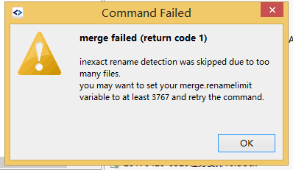

**2）在工作目录的.git目录下，用记事本或者写字板编辑config文件（需要设置显示隐藏文件），在config文件内容中，增加这两行：**

**[merge]**

**renameLimit = 999999**

修改后的文件内容如下所示：

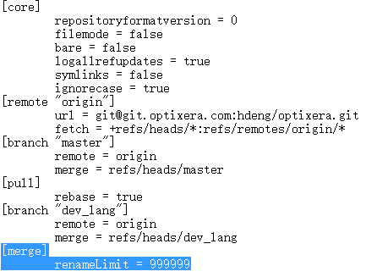

**3）我是reset后（取消不成功的合并），再重新合并一次。**